**PROYECTO FINAL**

Ruta Más Corta Entre Estaciones Del Metro De La CDMX usando algoritmo de optimización

Jessica Anahí Rodríguez Sosa, Sergio Enrique Rivera Vidal, Irvyn Xicale Cabrera, David Miranda Flores, Maya Carrillo Ruiz

1 Benemérita Universidad Autónoma de Puebla

Facultad de ciencias de la computación

Av. San Claudio y 14 sur Puebla, México

{jessica. rodriguezso, sergio. riverav,irvyn.xicale , david.mirandaf}@alumno.buap.mx

**Resumen:** En este estudio, implementamos el algoritmo del Lobo Gris para optimizar la ruta más corta en el sistema de metro de la Ciudad de México. Simulamos el comportamiento de caza de los lobos, actualizando las posiciones de las estaciones de metro y definiendo los lobos alfa, beta y delta en términos de su eficiencia en la reducción de la distancia total de viaje. Repetimos este proceso durante un número determinado de iteraciones, con el objetivo de encontrar la ruta que minimiza la distancia total entre cualquier par de estaciones.

**Palabras Clave:** Lobo Gris, Ruta corta, Estaciones, Posiciones, Distancia, Iteración, Optimización, Solución, Metro de la Ciudad de México, Eficiencia, Modelo de Transporte.

1 Introducción.

En este reporte, exploramos la implementación del algoritmo de optimización Lobo Gris para resolver un problema fundamental en el transporte público: encontrar la ruta más corta en un sistema de metro. Utilizamos como caso de estudio el Metro de la Ciudad de México, una de las redes de transporte más grandes y complejas del mundo.

El algoritmo Lobo Gris, inspirado en el comportamiento de caza de los lobos grises, es un método de optimización heurística que ha demostrado ser eficaz en una variedad de problemas. En nuestro caso, lo aplicamos para minimizar la distancia total de viaje entre estaciones de metro.

Tomamos en cuenta la ubicación de cada estación y las distancias entre ellas para construir un modelo del sistema de metro. Luego, utilizamos el algoritmo Lobo Gris para encontrar la ruta más corta entre cualquier par de estaciones.

Este trabajo tiene como objetivo resolver un problema o situación real usando lo aprendido sobre métodos de optimización, para comprender de manera practica como estos algoritmos se usan y aplican en la vida cotidiana.

2 Objetivo.

El objetivo de este estudio es implementar el algoritmo de optimización Lobo Gris para encontrar la ruta más corta en el sistema de metro de la Ciudad de México. Buscamos mejorar la eficiencia del sistema de transporte, proporcionando a los pasajeros rutas más rápidas y convenientes, y aliviando las rutas más transitadas.

Buscando principalmente aplicar los conocimientos teóricos adquiridos a lo largo del curso en resolver un problema o situación de la vida cotidiana. Comprendiendo asi el impacto e importancia de los algoritmos de optimización y búsqueda en las situaciones de la vida real.

3 Planteamiento del Problema.

El sistema de metro de la Ciudad de México es una de las redes de transporte más grandes y complejas del mundo, con numerosas estaciones y rutas posibles. Sin embargo, encontrar la ruta más corta entre dos estaciones puede ser un desafío, especialmente para los pasajeros que no están familiarizados con el sistema.

En este contexto, proponemos la implementación del algoritmo de optimización Lobo Gris para encontrar la ruta más corta en el sistema de metro. Estando conscientes de la existencia de algoritmos mas adecuados para resolver este tipo de problemas como lo es el algoritmo Dijkstra, proponemos esta alternativa como posible solución y como demostración de aplicación de un algoritmo de optimización para resolver un problema.

4 Metodología.

De acuerdo con el propósito de este trabajo se uso un algoritmo de optimización para resolver el problema presentado en el punto 3. Resolver un problema de esta naturaleza requiere un proceso de adaptación de los datos y de la forma de implementar la solución.

La implementación se realizó en lenguaje Python y usando biblioteca numpy para manejo de arreglos y math para funciones matemáticas.

## 4.1 Lobo Gris

Este es un algoritmo de optimización que se inspira en el comportamiento social de los lobos grises en la naturaleza. Fue propuesto por Seyedali Mirjalili en 2014. Se basa en la jerarquía social de los lobos grises, donde hay un líder (lobo alfa), seguido por los lobos beta, delta y omega. El algoritmo utiliza estas jerarquías para actualizar las posiciones de las soluciones candidatas en el espacio de búsqueda.

Se eligió el método de lobo gris para resolver este problema debido a su simplicidad y facilidad de adaptación. A continuación, se menciona su funcionamiento en términos generales:

1. *Inicialización:* Se inicializa una población de lobos grises. Cada lobo representa una solución candidata en el espacio de búsqueda.
2. *Jerarquía de lobos:* Los lobos se clasifican en tres categorías: alfa, beta y gamma, basándose en su aptitud. El lobo alfa es la mejor solución, mientras que los lobos beta y delta son la segunda y tercera mejor solución, respectivamente.
3. *Actualización de posiciones:* En cada iteración, se actualizan las posiciones de los lobos en función de la posición de los lobos alfa, beta y gamma. Esto se hace a través de un proceso que simula el comportamiento de caza de los lobos, donde los lobos alfa, beta y gamma “cazan” (es decir, buscan la solución óptima), y los demás lobos siguen su liderazgo.
4. *Criterio de parada:* El algoritmo se detiene cuando se alcanza un criterio de parada predefinido, como un número máximo de iteraciones.
5. *Solución óptima:* Al final, el lobo alfa representa la solución óptima encontrada por el algoritmo.

Es importante mencionar que, aunque el GWO es un algoritmo eficaz y fácil de implementar, puede tener dificultades para evitar la convergencia prematura y caer en óptimos locales. Por lo tanto, a menudo se realizan mejoras en el algoritmo para superar estas limitaciones.

## 4.2 Datos recolectados y trabajos auxiliares

El Metro de la Ciudad de México es un sistema de transporte colectivo que cuenta con una extensión de red de 226 kilómetros, los cuales están distribuidos entre 12 líneas y más de 150 estaciones.

La búsqueda de datos relacionados con el problema fue fácil de obtener ya que toda la información relacionada con el sistema de transporte en Metro de la CDMX esta disponible en su pagina oficial, adicional a esto, se contó con la información ya reunida y procesada gracias a un trabajo previo relacionado.

Los datos se refieren a las distancias entre estaciones y a las estaciones mismas, sin embargo, aunque es información importante, lo importante fue el procesamiento que recibió esta información, de forma resumida, Una imagen del sistema de Metro sirvió para mapear las estaciones como coordenadas de pixeles, donde cada estación es una coordenada y la ruta de una estación a otra es un par de coordenadas que indican su inicio y final. Este procesamiento fue la clave para poder aplicar los datos al algoritmo Lobo Gris y obtener resultados.

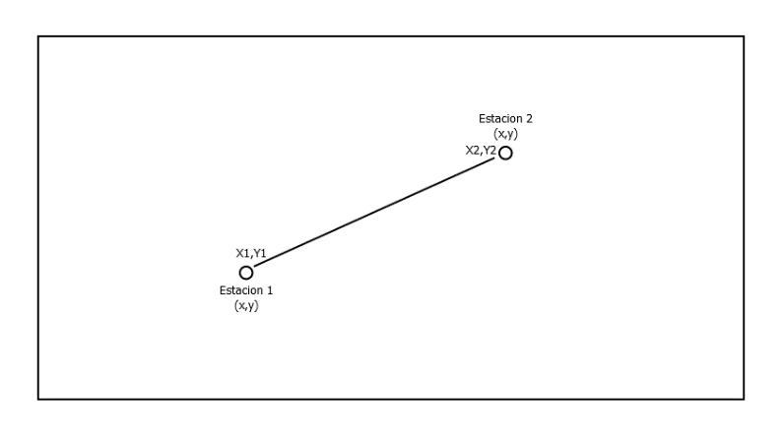

Representación de estaciones y sus rutas como coordenadas de pixeles.

## 4.3 Implementación

Utilizaremos los datos de una investigación realizada que proporciona una representación en grafo de las estaciones del metro en la Ciudad de México, hemos extraído información crucial de las aristas y vértices. Este conjunto de datos nos permite determinar las direcciones permitidas para nuestro algoritmo de búsqueda. La estrategia es sencilla: nos ubicaremos en los vértices y determinaremos las aristas disponibles para movernos. Este enfoque nos brinda la base necesaria para establecer la función de fitness de nuestro algoritmo. Definiremos la distancia entre la estación inicial y la estación destino como nuestra medida de rendimiento. Este concepto de distancia será fundamental para evaluar y mejorar las soluciones propuestas por el algoritmo.

5 Resultados

Con la implementación realizada se obtuvieron los resultados esperados, una ruta corta entre dos estaciones dadas.

Ejemplo 1: Ruta entre estación El Rosario – Martin Carrera:

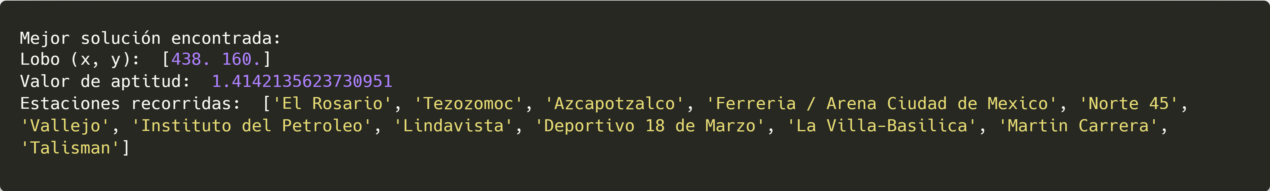

Ejemplo 2: Ruta entre estación El Rosario – Tacubaya

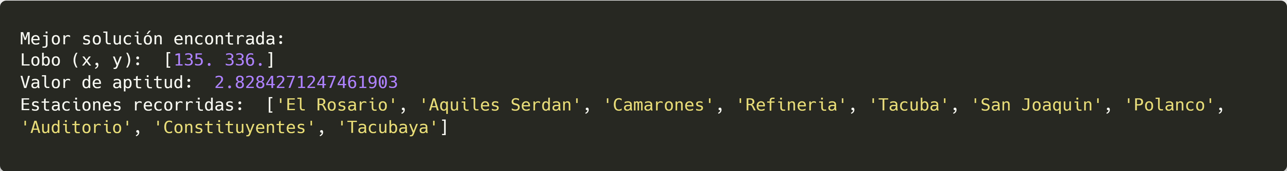

Ejemplo 3 : Ruta entre estación El Rosario – La Raza

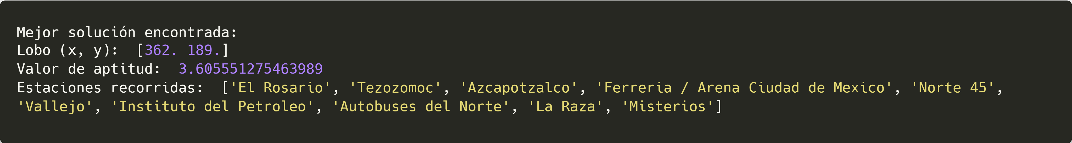

6 Oportunidades de mejora

Los resultados obtenidos son satisfactorios en el sentido de aplicar un algoritmo de optimización para resolver un problema de la vida cotidiana, con la mejora de que este problema en particular es resuelto de mejor manera con otros métodos, sin embargo, se identificaron algunas áreas de oportunidad que vale la pena considerar.

La primera y mas importante son los datos recolectados, aunque fueron de vital importancia y el enfoque el correcto para resolver el problema, fueron diseñados para resolver el problema usando otro método y otra forma de implementación. Por lo anterior fue necesario adaptar los datos a nuestro caso específico, lo que introdujo ciertos errores en la búsqueda de una solución, hacer una nueva recolección de datos y hacer un mapeo de estos para nuestro caso especial es un área de oportunidad que puede mejorar significativamente los resultados.

La segunda área de oportunidad seria explorar otros algoritmos que puedan aplicarse para resolver el problema, debido al tiempo los esfuerzos se centraron únicamente en adaptar el algoritmo lobo gris para resolver el problema, sin embargo, otros algoritmos podrían adaptarse mejor al problema o ser más eficientes.

7 Conclusiones.

En conclusión, la implementación del algoritmo Lobo Gris ha demostrado ser una herramienta eficaz para optimizar la ruta más corta en el sistema de metro de la Ciudad de México. Al simular el comportamiento de caza de los lobos y actualizar las posiciones de las estaciones de metro, hemos podido encontrar rutas que minimizan la distancia total de viaje.

Este enfoque tiene el potencial de mejorar significativamente la eficiencia del sistema de metro, proporcionando a los pasajeros rutas más rápidas y convenientes, y aliviando la congestión en las rutas más transitadas. Sin embargo, es importante recordar que la optimización es un proceso continuo y que siempre hay espacio para mejoras y refinamientos adicionales. A medida que continuamos iterando y ajustando el algoritmo, esperamos ver mejoras aún mayores en la eficiencia del sistema de metro. Este trabajo remarca el poder de los algoritmos de optimización heurística como el Lobo Gris para resolver problemas complejos en el mundo real.

8 Referencias

[1] Gobierno de la Ciudad de México. (2022) “Mapa de la red”. Metro CDMX [Online]. Available: https://metro.cdmx.gob.mx/storage/app/media/red/plano_red19.p df

[2] Gobierno de la Ciudad de México. (2022) “Longitud de estación”. Metro CDMX. [Online]. Available: https://metro.cdmx.gob.mx/longitud-de-estacion

[3] Gobierno de la Ciudad de México. (2022) “Longitud de las líneas”. Metro CDMX. [Online]. Available: https://metro.cdmx.gob.mx/longitud-lineas

[4] Dik, A. (2023, 17 marzo). Algoritmos de optimización de la población: Optimización

del lobo gris (Grey Wolf Optimizer - GWO). MQL5 Community.

https://www.mql5.com/es/articles/11785

[5] Yang, Z. (2024). Competing leaders grey wolf optimizer and its application for

training multi-layer perceptron classifier. Expert Systems with Applications,

239(122349), 122349. https://doi.org/10.1016/j.eswa.2023.122349

[6] Frąckiewicz, M. (2023b, septiembre 1). IA y optimizador de lobo gris. TS2 SPACE.

https://ts2.space/es/ia-y-optimizador-de-lobo-gris/#gsc.tab=0

[7] Greyrat, R. (2022, 5 julio). Optimización de lobo gris – Introducción – Barcelona

Geeks. https://barcelonageeks.com/optimizacion-del-lobo-gris-introduccio